五象智慧健康城项目2023年9月展厅及阵地包装

采购方式：公开简易询价

项目名称：五象智慧健康城项目2023年9月展厅及阵地包装

采 购 人：广西北投营销策划有限公司
2023年9月16日

五象智慧健康城项目2023年9月展厅及阵地包装询价公告
各单位:
我公司五象智慧健康城项目2023年9月展厅及阵地包装,项目编号：BTDC-2023-FW8363，现采取公开简易询价方式择优选定服务单位，欢迎各单位参加本次报价，现将有关事项通知如下：

一、项目基本情况
（一）项目地点：南宁市良庆区那马镇政府对面五象智慧健康城营销中心。
（二）项目名称：五象智慧健康城项目2023年9月展厅及阵地包装。
（三）采购内容：项目沿街的工地围挡，及导视牌画面更新；展厅门口的10杆围挡重新上画；展厅内部的营销包装，包含新增采购灯箱画面，沙盘帖，纸巾盒，地毯，雨伞等；，具体内容详见“十、报价文件 (格式)” 中附件 1: 报价组成清单。
（四）包装周期：合同签署后30天内（具体以我公司要求为准）
（五）控制价：39,949.7元（大写人民币叁万玖仟玖佰肆拾玖元柒角整）。报价全部采用人民币表示，报价表要求加盖法人单位公章。报价超出控制价的，其报价文件按无效处理。

二、资格要求
（一）营业资格
公司在中华人民共和国境内注册的独立法人单位，营业执照具备广告制作、图文设计制作范围。
（二）没有处于被责令停业，财产被接管、冻结、破产状态。在“信用中国”网站（www.creditchina.gov.cn）中未被列入失信被执行人、税收违法黑名单、企业经营异常名单。
（三）自2022年1月起承接过1个3万元以上宣传物品设计及制作类型的业绩（证明资料：以中标通知书或合同关键页复印件并加盖报价人公章）。
（四）各报价单位负责人为同一人或者存在直接控股、管理关系的不同报价单位，不得参加同一合同项下的采购活动。
（五）本项目不接受联合体报价。

三、交付形式
合作商负责在采购人要求期限内完成五象智慧健康城项目2023年9月展厅及阵地包装所需物料制作及现场安装。

四、支付方式
（一）付款方式：乙方按甲方要求完成约定的所有服务事项，并经甲方验收、据实办理结算手续后90个工作日内，甲方向乙方一次性付清结算款项。款项均以转账方式支付，乙方应向甲方提供有效银行账号，每次付款前乙方应向甲方开具正式的增值税专用发票，乙方迟延开具正式增值税专用发票的，甲方付款时间相应顺延且不承担任何责任。

五、报价文件组成
具体详见“十、报价文件（格式）”，所有资料均须加盖报价人单位公章，并按“十、报价文件（格式）”顺序排列并扫描。

六、报价要求
（一）报价人根据自身实际情况报价。
（二）本项目采用固定单价形式。固定单价包含物料制作费、运输费、安装费、人工费、意外保险、执行费用及税费等与之相关的一切费用，实际费用最终据实结算。
（三）报价应按询价公告要求提供报价组成清单，供应商必须就本采购项目作完整一次性唯一报价，否则，其报价文件无效。报价文件只允许有一个报价，有选择的或有条件的报价将不予接受。
（四）报价人需在2023年9月16 - 9月17日期间，与联系人黄俊华（电话：15677176562）对接，并进行现场勘探，并携带“十、报价文件（格式）”中附件7：现场勘察证明至现场与联系人对接完成踏勘确认事宜。
七、评标办法
最低评标价法，按照不含税总投标报价由低到高顺序排名。

八、报名及询价文件领取
报名时间：2023年9月16日（发出询价函的时间）至2023年9月17日16时。本项目不收取报名费、材料费、评审费、保证金等任何费用。
报名方式：在广西北部湾投资集团有限公司电子招采平台（https://ebidding.bgigc.com/）先注册，后选择本项目申请报名。
文件获取方式:在广西北部湾投资集团有限公司电子招采平台（https://ebidding.bgigc.com/）下载。

九、报价文件提交要求
（一）各报价人的报价文件必须于2023年9月18日12时前在广西北部湾投资集团有限公司电子招投标系统网（网址：https://ebidding.bgigc.com）提交扫描清楚的报价文件；未按时提交的报价文件采购人不予接受。
（二）报价文件我公司一律不予退回。报价人应承担编制报价文件以及递交报价文件涉及的一切费用，无论询价结果如何，采购人对上述费用不负任何责任，也无需对询价结果作任何解释。
联系人地址：南宁市良庆区那马镇政府对面五象智慧健康城营销中心
联系人：黄俊华
电话：15677176562

广西北投营销策划有限公司 2023年9月16日

十、报价文件（格式）

（封面格式）

报 价 文 件

项目名称：五象智慧健康城项目2023年9月展厅及阵地包装
项目编号：BTDC-2023-FW8363

报价人名称： （盖单位公章）
报价人地址：
联系人：
联系人电话：
日期： 年 月 日

附件1
报价组成清单
序号 | 项目 | 规格/工艺 | 数量 | 单位 | 不含税单价（元） | 不含税合价（元） | 备注
1 | 道旗 | 画面尺寸0.8*4米，需要挪位置，并立起来，上新画面，现底座已是灌沙状态，需租叉车安装 | 10 | 杆 |  |  | 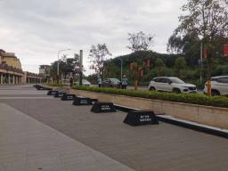
2 | 沙盘玻璃帖 | （577+276）*24.5*2cm，单透贴 | 4.2 | ㎡
3 | 纸巾盒 | 米白色金环短款，12.7*9.8*12cm | 5 | 个 |  |  | 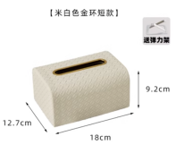
4 | 地毯 | 奥尼丝喷染，尺寸：1.4*0.8，印LOGO | 1 | 张 |  |  | 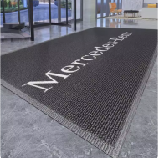
5 | 防撞贴 | 80*10cm，8条；70cm*10cm，4条 | 0.92 | ㎡
6 | 雨伞 | 直柄雨伞，印项目LOGO | 20 | 把 |  |  | 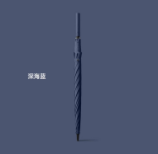
7 | A字立牌 | 不锈钢烤漆内容丝印，尺寸：25*60，围边1cm。 | 4 | 块 |  |  | 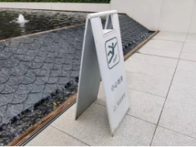
8 | 卫生间提示牌 | 不锈钢+仿岩板，黑框金字，10*35cm，男女各1款 | 2 | 块 |  |  | 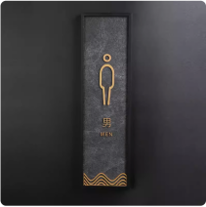
9 | 玻璃展架 | 不锈钢底座，烤漆，印项目LOGO，加4个万向轮，整体尺寸：60X180  画面尺寸：60X152，底座呈弧形 | 2 | 个 |  |  | 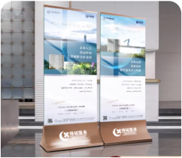
10 | 门型展架画面 | 0.8*1.8m，pp纸彩印，四角打孔 | 10 | 张
11 | 五证展示架 | 整体尺寸：1.78*0.08*0.75m，底座：0.85*0.35*0.08m；1、不锈钢折弯焊接烤漆成型；2、内置镀锌方管焊接骨架；3、面板装活页夹；LOGOLOGO丝印 | 1 | 个 |  |  | 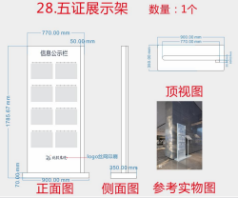
12 | 沙盘精度清理 | 找专人，用工具清理沙盘建筑表面的灰尘。 | 1 | 项
13 | 桁架拆除搬运+上画 | 尺寸：4*1*2.8，需拆除搬运1公里+重新安装上画 | 1 | 项 |  |  | 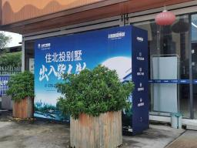
14 | 围挡画面更换 | 需要拆除之前的画面，520常规喷绘，23.5*5.5米，14*5.5米，19.5*4.4米、42.5*4.2米，21.8*4米 | 556 | ㎡ |  |  | 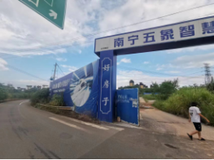
15 | 导视牌画面更换 | 原工艺为30*30镀锌方通焊接，不锈钢包边，现需要更换画面，550黑底喷绘布，12*1.5米*2块 | 36 | ㎡ |  |  | 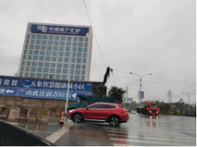
16 | 展厅灯箱 | 2.6*1.6米灯箱4个，4*1.6米灯箱2个 | 29.5 | ㎡ |  |  | 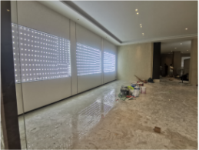
17 | 沙盘免责 | 不锈钢烤漆，内容UV，尺寸18*28cm | 1 | 块
18 | 中式茶具套装 | 17件套+茶盘  茶杯*6 杯垫*6公道*1盖碗*1 茶洗*1 茶盘*1  茶漏*1 茶壶*1 | 1 | 项 |  |  | 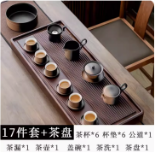
19 | 仿真花艺 | 文竹干花，尺寸:39cm*27cm*57cm | 1 | 盆 |  |  | 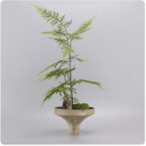
20 | 中式摆件 | 套餐D，1套 | 1 | 套 |  |  | 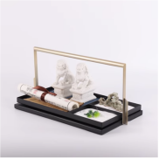
21 | 投影幕布 | 100寸，表面为白玻纤，一体式便携版 | 1 | 套 |  |  | 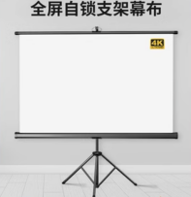
22 | 户模免责提示牌 | 不锈钢烤漆，内容UV，尺寸12*8cm | 1 | 块
23 | 物料搬运费 | 3个仓库物料，包含户型图，小礼品，小家电，桌椅等，需2名工人，1辆小火车，搬运距离1公里 | 1 | 项 |  |  | 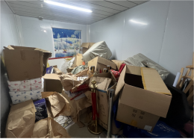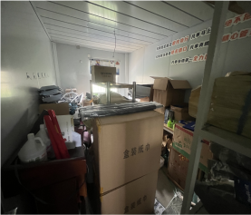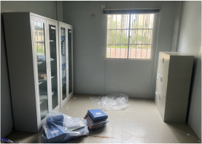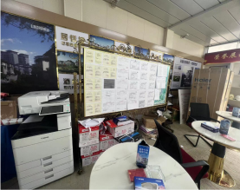
24 | 户型手册 | 157g铜版纸双面印刷，共32页;A4 | 800 | 本
25 | 商铺玻璃贴纸 | 单透贴，7个门头，玻璃总长度30米，高度3.4米，制作+撕掉原有单透贴+安装新画面 | 102 | ㎡
26 | 物料运输费用 |  | 1 | 项
27 | 人工安装费用 |  | 1 | 项
不含税总计（元）
税率（%）
税额（元）
含税总计（元）

附件2
公司营业执照副本复印件

附件3
授权委托书

本授权委托书声明：我 （姓名）系 （报价人名称）的法定代表人，现授权委托 （单位名称）的 （姓名）为我公司签署五象智慧健康城项目2023年9月展厅及阵地包装报价文件的法定代表人的授权委托代理人，代理人在开评标中的一切活动（含所签署文件与处理相关事务）我单位均予以认可。
代理人无转委托权，特此委托。

代理人： （签字或盖章） 性别：
年龄： 联系电话：
身份证号码： 职务：
报价人： （盖单位章）
法定代表人： （签字或盖章）
授权委托日期： 年 月 日

【备注：附法定代表人身份证明原件及其身份证、委托代理人身份证等材料的复印件。以上复印件均须加盖报价人单位公章】

附件4
法定代表人身份证明

报 价 人：

单位性质：

地 址：

成立时间： 年 月 日

经营期限：

姓 名： 性 别： 年 龄： ，身份证号： 职 务：

系 （报价人名称）的法定代表人。

特此证明。

报价人： （盖单位公章）

日期： 年 月 日

附件5
信用中国信用报告
根据最高人民法院等9部门《关于在招标投标活动中对失信被执行人实施联合惩戒的通知》（法〔2016〕285号）规定，报价人不得为失信被执行人（以评标阶段通过“信用中国”网站（www.creditchina.gov.cn）查询的结果为准）

附件6
类似项目一览表
序号 | 采购项目名称 | 服务对象 | 所在城市 | 项目规模  （元） | 服务内容 | 目前状态 | 备注
附合同或中标通知书关键页复印件并加盖报价人单位公章。

附件7
现场勘察证明

应贵公司要求，我公司于 年 月 日完成现场勘察，并根据甲方要求进行方案报价，否则将视为无效投标，特此证明。
此证明文件作为投标文件的有效组成部分。

采购人（签字）:
报价人名称： （盖单位公章）
联系人：
联系人电话：

